Opgaven IBS 3.3 kengetallen – 1

Beantwoord de volgende vragen en vul daarna de tabel op de achterzijde in.

1. Waarom is het slim om de cijfers van 2016 en niet van 2017 te pakken?

Lang niet alle bedrijven hebben de cijfers van 2017 al aangeleverd. Het is dus geen goed gemiddelde.

1. Hoeveel FTE zijn er gemiddeld in dienst in 2016?

10,4 FTE

1. Hoeveel procent van de aanschafwaarde was een loonwerker in 2016 kwijt aan brandstof?

6,3 % van de aanschafwaarde van de machine. Dus niet van 14,7% van de brutomarge

1. En aan verzekering?

1,2 % van de aanschafwaarde van de machine. Dus niet 2,8% van de brutomarge

1. Hoe hoog is in 2016 de solvabiliteit?

32%

1. Loonbedrijf “kwaliteit voor de laagste prijs” heeft 8 medewerkers. Wat zou dan gemiddeld de brutomarge zijn?

€1.269.166 / 10,4 x 8 = €976.282

Of: €124.999 x 8 = €999.992,-

De ondernemer zelf niet meegerekend.

1. Vul de tabel in.

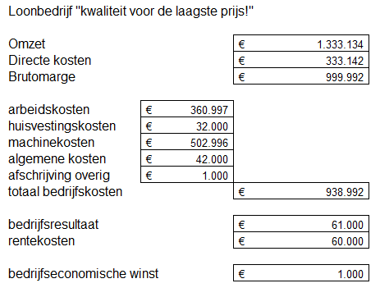

1. Welke twee (eigenlijk drie, maar een is er erg klein) posten zie je wel terug bij de berekening van de bedrijfseconomische winst, maar niet bij de berekening van de fiscale winst? En hoe hoog zijn die?

* Arbeid ondernemer (7,5% van B.M.)
* Arbeid gezin (0,1% van B.M.)
* Rente over het eigen vermogen (2.8% van B.M.)

1. Hoeveel is het bedrijf in het totaal kwijt aan afschrijvingen? Hoeveel procent is dat van de bruto marge?

19,9% (inclusief afschrijving overig) = €252.564